Télécharger les résultats d'un examen de type "Test"

Étape 1 : Accéder aux résultats en ligne du test
- cliquer sur le test ;
- cliquer ensuite sur le nombre de tentatives ou sur Rouage/Résultat/Notes :
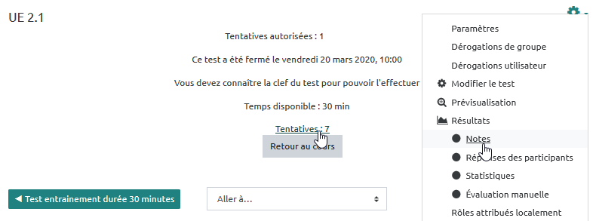

Étape 2 : Si besoin, sélectionner le groupe
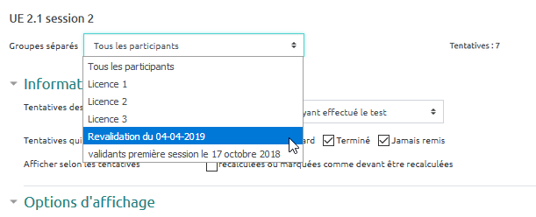

Étape 3 : Sélectionner le format de téléchargement
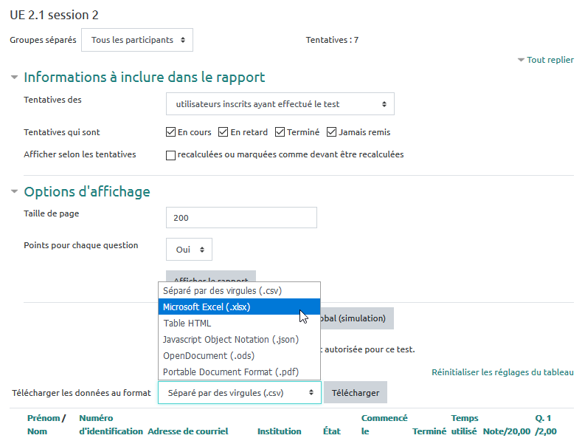

Étape 3 : Cliquer sur télécharger


